HDA :Erwan et Ronan Bouroullec, Alcove sofa highback, 2007

1 PHOTO

1)Introduction

Les artiste :Erwan et Ronan Bouroullec sont des designers contemporains internationalement reconnus nés en 1971 et 1976 à Quimper (France), s'associent et fondent un studio de design à Paris. Ils créent des objets et accessoires pour la maison : des meubles pour l'habitat jusqu'aux projets d'architecture intérieure architecturaux comprenant l'étude de l'espace. (Ils font partit du mouvement moderne) attention le mouvement moderne en archi et art date du début du XX siècle.

L’œuvre :Alcove sofa highback est une collection de canapés concue en 2007 ; elle est édité par conservée dans la boutique Vitra. Il y en a pour toutes les tailles donc pour tous les environnements. Elle fait partie du mouvement artistique moderne.

Le thème de l’œuvre :Cette œuvre représente un canapé avec le dossier et les accoudoirs plus hauts qu'un canapé normal. Il y a différentes tailles différentes couleurs.
Alcove sofa highback est une œuvre de design

CONTEXTE HISTORIQUE : ???
Contemporain / Design (lien histoire design) / rapport de l'oeuvre avec le contexte société d'aujourd'hui.

Historiquement, la pièce principale avait toujours été la cuisine parce qu’elle était équipée d’une cheminée (puis d’une gazinière) qui servait à préparer les repas et chauffer la pièce. On y vivait, on y recevait sa famille et ses amis. Aux Etats-Unis, l’immédiat après-guerre va voir se développer la production et la consommation de masse, ainsi qu’une esthétique nouvelle sous l’impulsion des architectes et designers modernistes. Les modes de vie vont évoluer. On reçoit alors dans le living-room, pièce qui va se développer au détriment de la cuisine. Cette tendance arrivera en Europe au tout début des années 50 et sera renforcée vers 1970 par l’arrivée de la télévision dans les foyers. Le canapé devient l’une des pièces maîtresse d’un intérieur. Il est un indicateur du statut social et du mode de vie de son propriétaire.

2)Analyse de l'oeuvre

Partie technique pour le design
Description
Tube d’acier chromé, cadre en métal et sangles, panneaux en matière synthétique renforcée de fibres de verre, coussins de l’assise : mousse de polyuréthane et ouate de polyester, coussins du dossier et lot de coussins : microfibres et pastilles de polyuréthane
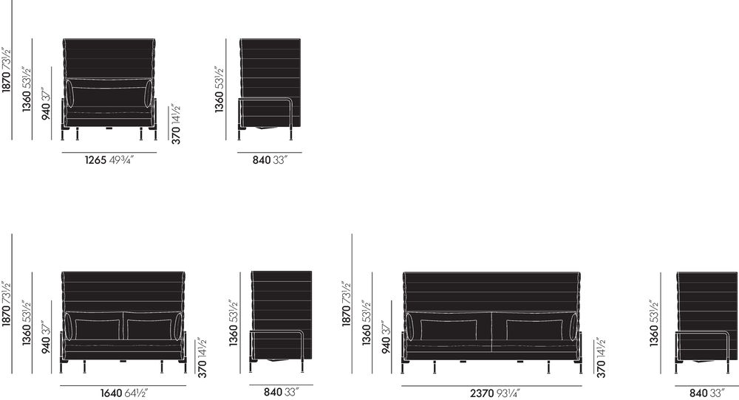
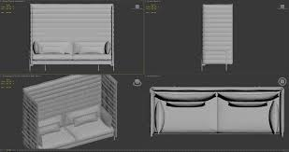
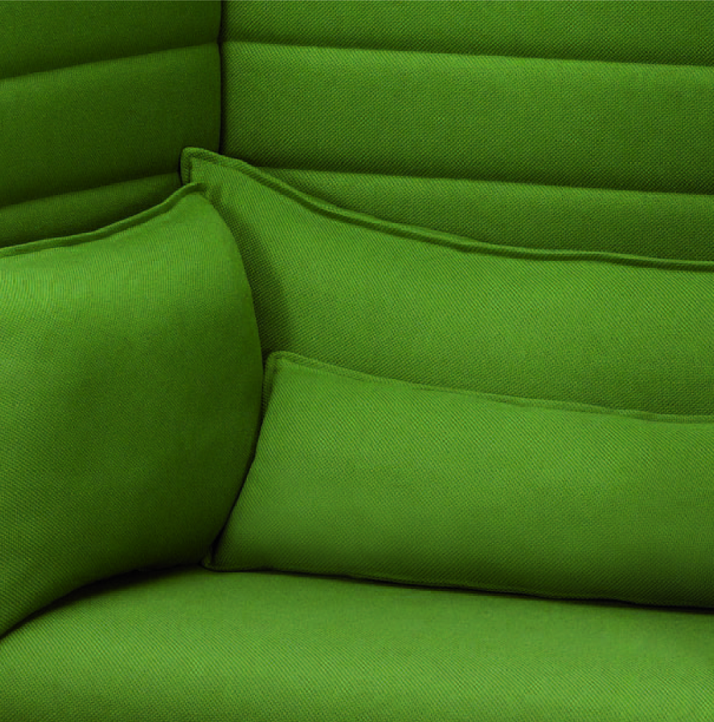
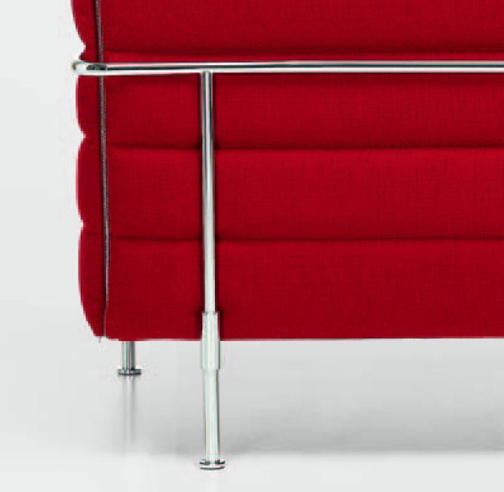
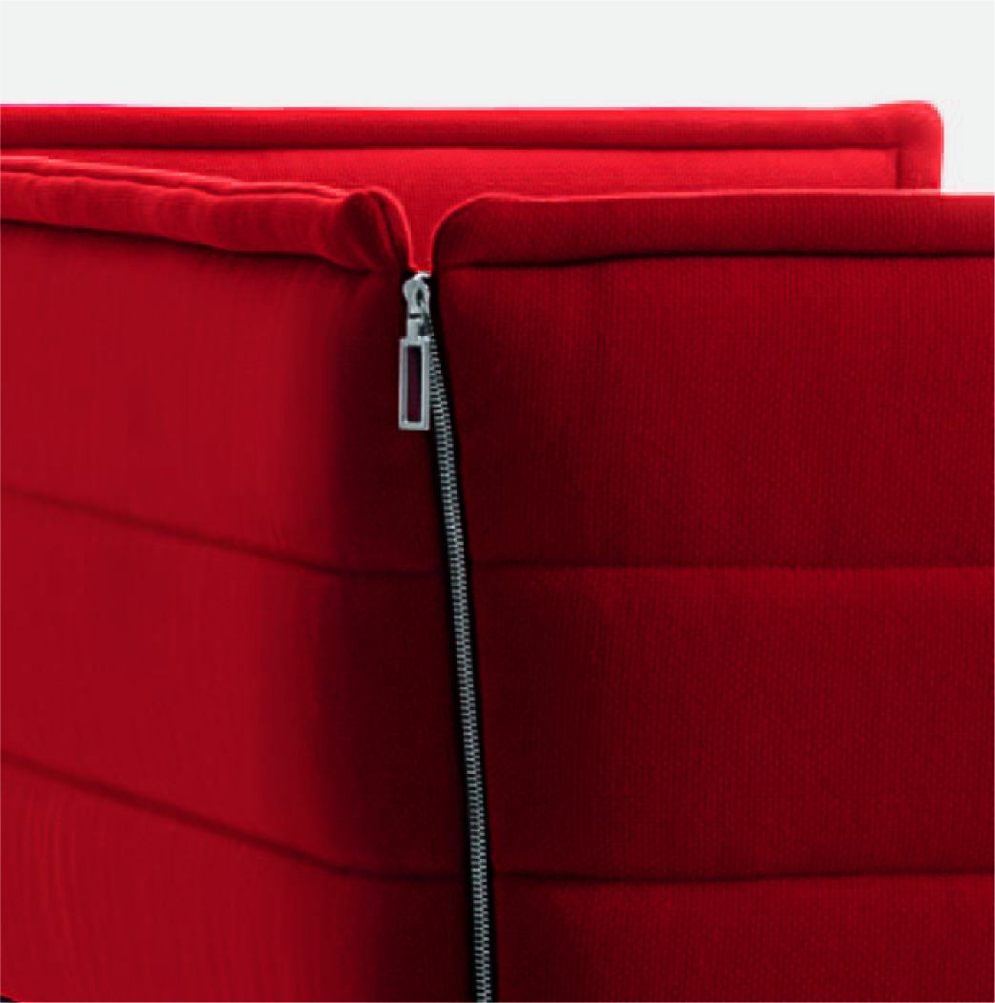

Une gamme de canapé dont les pieds et la structure sont en acier chromé. Le dossier et les accoudoirs sont des sortes de parois en tissu dont la modénature est constituée de lignes horizontales

L’œuvre Alcove sofa highback est un canapé de différentes couleures OK, aux dossiers et aux accoudoirs élevés plus haut que la normale, ils dépassent la tête de l'utilisateur ce qui procure une impression à celui-ci de grandeur et donc comme si ils se trouvait dans une pièce à part-entière. Le dossier et l'assise sont très rembourrés un effet très confortable et douillé. Les pieds sont plutôt bas ce qui fait que l'assise et elle aussi basse, non hauteur d'assise normale. Comme les accoudoirs sont levés à la même hauteur que le dossier cela fait qu'il n'y a donc pas d'accoudoirs.

Le canapé peut avoir différentes utilités du canapé basique au canapé possédant une table pour déjeuner, manger (sofistiqué).

Interpretation
Le canapé incarne à la fois la sécurité et la vie sociale. Il est un environnement en soi, une pièce dans la pièce, une pièce dans la maison. Animés par cette idée, Ronan et Erwan Bouroullec ont conçu l’Alcove Sofa. Le terme d’alcôve est dérivé de l’arabe « al-qubba » qui signifie un recoin dans un mur ou une niche retirée dans une pièce où il fait bon se détendre et dormir.
L’idée directrice de l’Alcove Sofa est qu’un canapé puisse être bien plus qu’un meuble. L’Alcove Highback Sofa avec ses panneaux latéraux et arrière extrêmement hauts illustre particulièrement bien ce principe. L’Alcove Sofa crée de l'intimité, un espace clos, le sentiment d’échapper au chaos du monde extérieur. On ne s’assied pas sur l’Alcove Sofa, on s’y retire. En étant assis dans l’Alcove Highback Sofa, on ne peut être ni vu ni entendu de l’extérieur, ce qui en fait un lieu de quiétude et de cocooning. Ses excellentes propriétés acoustiques et la protection qu’il offre contre les regards font de l’Alcove Highback Sofa une véritable oasis de calme dans les grands appartements; c’est encore plus vrai lorsqu’on place deux sofas en vis-à-vis créant ainsi un espace dans l’espace.

Les artistes designers on voulu montrer qu'un canapé n'était pas qu'un objet qu'il peut être aussi une pièce dans une pièce d’où les panneaux latéraux et arrières qui représente les murs de la pièce. Donc cette œuvre constitue un lieu de confort et de quiétude. OK

3)Conclusion

Cette œuvre fait partie du design contemporain courant artistique moderne et représente c'est ! un canapé faisant office de pièce grâce à ses panneaux latéraux et arrière qui représente les murs d'une pièce. Elle n'est pas rattachée à une période historique en particulier car elle a était réalisée comme un objet utilitaire quelconque. Avec ses rembourrages cette « pièce » semble douillette et confortable.

Ce que tu en penses : ??

Lien avec d'autres œuvres : ???
Ball chair Eero Aarnio ?
Egg Arne Jacobsen ?

Communal cells Bouroullec

Info histoire : Au commencement, il y a un moustique appelé KÔNÔPS par les grecs de l’antiquité. Ces derniers possèdent des lits sur lesquels ils mangent, recoivent et se prélassent dans la journée. La nuit, ils y dorment et pour se protéger des moustiques, ils installent des voilages. Ce meuble prend alors le nom de KÔNÔPEION. Il voyage, passe les frontières, investit les intérieurs de l’empire romain et prend alors le nom de CANAPEUM. Plus tard, le canapeum deviendra canapé.

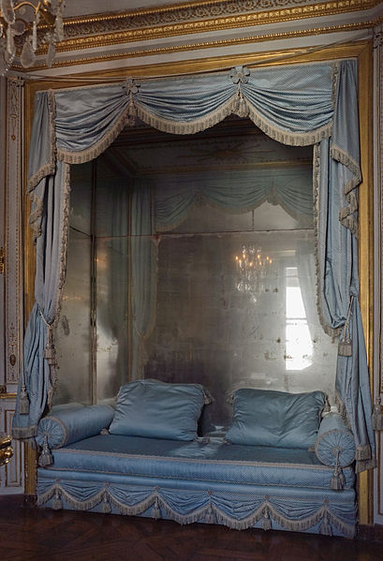
Pendant le Moyen-âge, le meuble qui fait office de canapé est en réalité un banc en bois garni de matelas et coussins. Il faudra attendre le XVIIème siècle et le développement des salons mondains pour qu’il évolue. Le besoin de sièges confortables pour les longues heures de conversations entre courtisans, bourgeois et intellectuels transforme le banc en lui ajoutant un dossier et des accotoirs. On les appelle alors des « sièges-à-bras ». Les styles évolueront avec les époques mais l’objet restera sensiblement le même et avec la même fonction jusqu’aux années 50.



